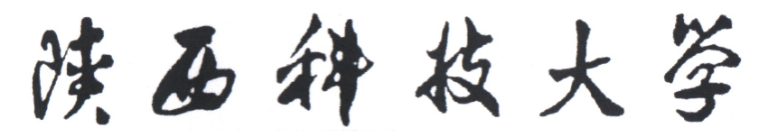
数据库原理及应用 实验报告



姓 名： 林芙巧
学 号： 202307020120
学 院：电子信息与人工智能学院
专 业： 物联网工程
班 级： 物联网232

实验一预习报告 熟悉数据库系统的操作环境
- 目的要求
1．练习安装SQL SERVER数据库软件
2．熟悉SQL SERVER 企业管理器、查询分析器的基本使用方法。
3．了解SQL SERVER 数据库的逻辑结构和物理结构及其结构特点。
4．掌握在企业管理器中创建数据库。
5．掌握SQL Server企业管理器的基本应用。
6．掌握SQL Server查询分析器的使用方法。
- 实验原理

使用SQL SERVER提供的各种常用管理工具进行有关的操作。
- 实验仪器
计算机、SQLServer软件， U盘（学生自备）。
- 实验步骤
1．安装SQL SERVER数据库软件
（1）安装
（2）配置
1）启动SQL Server 服务器
2）停止SQL Server服务器
2．创建数据库
分别用企业管理器和查询分析器创建“xs”数据库，要求数据库xs初始大小为10MB，最大尺寸为40MB，增长速度为5%；数据库的日志文件逻辑名称为xs_log，物理文件名为xs_mdf，初始大小为2MB，最大尺寸为10MB，增长速度为1MB。
（1）在企业管理器中创建数据库。
（2）使用T-SQL语句创建数据库
3．删除数据库
（1）利用企业管理器删除数据库
（2）利用Drop语句删除数据库
4．创建数据表
（1）用数据库SQL Server的企业管理器建立“xscj”数据库，文件名为xscj_data、大小50M，日志文件名为xscj_log、大小25M的新数据库。
（2）利用企业管理器在数据库xscj上，建立如下所示的表xs：
xs
字段名 |  | 类型 | 长度 | 含义
sno |  | char | 5 | 学生编号
sname |  | char | 8 | 姓名
ssex |  | bit | 1 | 性别
sbirth |  | integer |  | 年龄
sdept |  | varchar | 20 | 系别
scredit | tinyint |  | 1 | 总学分
（3）利用企业管理器向xs中添加记录。

实验一 熟悉数据库系统的操作环境

一、实验目的
1．练习安装SQL SERVER数据库软件
2．熟悉SQL SERVER 企业管理器、查询分析器的基本使用方法。
3．了解SQL SERVER 数据库的逻辑结构和物理结构及其结构特点。
4．掌握在企业管理器中创建数据库。
5．掌握SQL Server企业管理器的基本应用。
6．掌握SQL Server查询分析器的使用方法。

二、 实验内容与步骤
1．安装SQL SERVER数据库软件
（1）安装
（2）配置
1）启动SQL Server 服务器
2）停止SQL Server服务器
2．创建数据库
分别用企业管理器和查询分析器创建“xs”数据库，要求数据库xs初始大小为10MB，最大尺寸为40MB，增长速度为5%；数据库的日志文件逻辑名称为xs_log，物理文件名为xs_mdf，初始大小为2MB，最大尺寸为10MB，增长速度为1MB。
（1）在企业管理器中创建数据库。
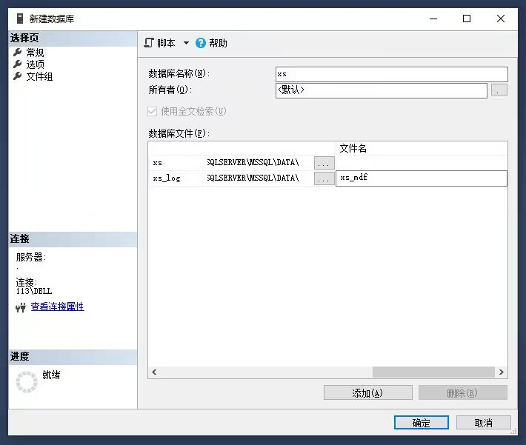
（2）使用T-SQL语句创建数据库
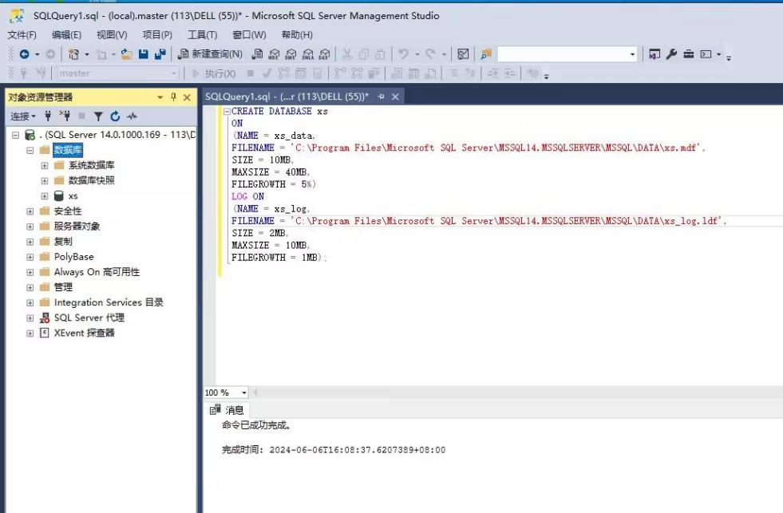
3．删除数据库
（1）利用企业管理器删除数据库
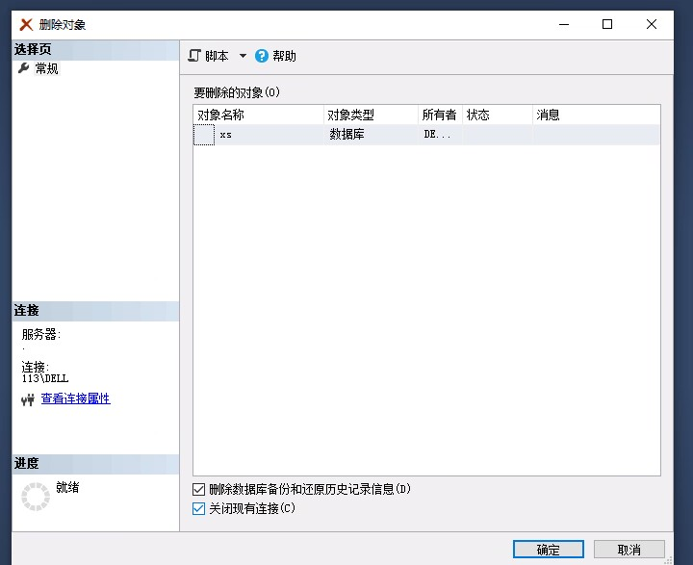
（3）利用Drop语句删除数据库
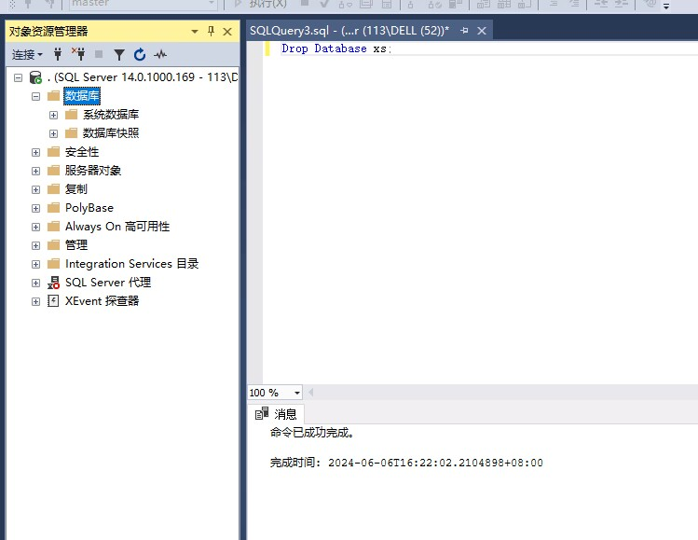
4．创建数据表
（1）用数据库SQL Server的企业管理器建立“xscj”数据库，文件名为xscj_data、大小50M，日志文件名为xscj_log、大小25M的新数据库。
（2）利用企业管理器在数据库xscj上，建立如下所示的表xs：
xs
字段名 |  | 类型 | 长度 | 含义
sno |  | char | 5 | 学生编号
sname |  | char | 8 | 姓名
ssex |  | bit | 1 | 性别
sbirth |  | integer |  | 年龄
sdept |  | varchar | 20 | 系别
scredit | tinyint |  | 1 | 总学分
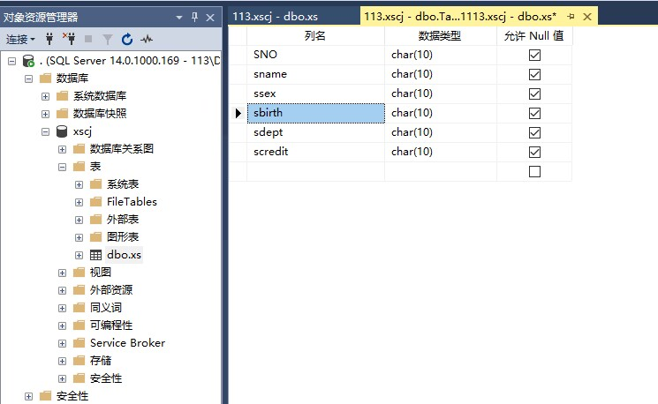
（3）利用企业管理器向xs中添加记录。
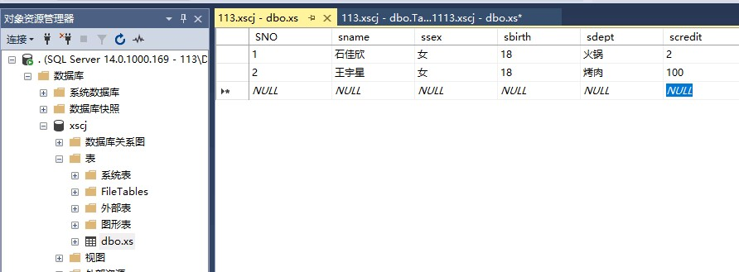
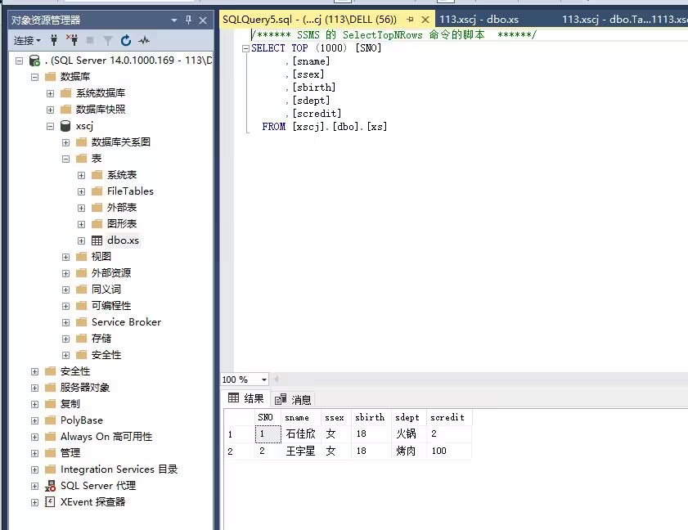

三、实验数据的记录及处理
使用SQL语句编程运行成功后，将所编程序进行记录，并写在报告纸上，包括：
（1）创建数据库
CREATE DATABASE xs
ON
(NAME = xs_data,
FILENAME = 'C:\Program Files\Microsoft SQL Server\MSSQL14.MSSQLSERVER\MSSQL\DATA\xs.mdf',
SIZE = 10MB,
MAXSIZE = 40MB,
FILEGROWTH = 5%)
LOG ON
(NAME = xs_log,
FILENAME = 'C:\Program Files\Microsoft SQL Server\MSSQL14.MSSQLSERVER\MSSQL\DATA\xs_log.ldf',
SIZE = 2MB,
MAXSIZE = 10MB,
FILEGROWTH = 1MB);
（2）删除数据库
Drop Database xs;

四、思考题
xscj_data文件和xscj_log文件的区别是什么？
xscj_data文件：xscj_data文件是用来存储学生成绩数据的文件，通常包含学生学号、课程编号、成绩等信息。这个文件主要用于存储和管理学生成绩的数据；
xscj_log文件：xscj_log文件是用来记录数据库操作日志的文件，通常包含对数据库的操作记录，如插入、更新、删除等操作。这个文件主要用于追踪数据库的操作历史，以便进行故障排查和审计。

五、写出在实验过程中遇到的问题及解决方法
困难：在企业管理器中创建数据库时，对各个参数（如初始大小、最大尺寸、增长速度等）的设置含义不清楚，导致创建的数据库不符合要求；或者在操作过程中找不到某些功能菜单。

解决办法：
查阅 SQL SERVER 的用户手册或在线教程，深入学习数据库创建参数的意义。例如，初始大小是数据库创建时分配的磁盘空间，最大尺寸限制了数据库能增长到的最大容量，增长速度决定了数据库在空间不足时每次自动扩展的幅度。通过实际测试，如创建不同参数设置的小型数据库，观察其磁盘占用变化，加深理解。
对于找不到功能菜单的问题，可利用企业管理器的搜索功能（如果有的话），输入相关功能关键词查找。也可以查看软件的帮助文档，通常在软件界面有“帮助”菜单，里面有详细的操作指南和功能介绍，按照指南逐步操作熟悉界面布局和功能位置

实验二预习报告 数据库的创建与管理
- 目的要求
1． 熟悉SQL的DDL(数据定义语言）、DML(数据操纵语言）、DCL(数据控制语言）。
2． 掌握查询分析器中用DDL语言进行对表增加、删除和改动。
二、实验原理
在企业管理器中实现对数据库的管理及使用T—SQL语句CREATE TABLE、ALTER TABLE及DROP TABLE来实现数据表的创建、修改及删除。
- 实验仪器

计算机、SQLServer2000软件， U盘（学生自备）。
四、实验步骤
打开数据库SQL Server 2000的查询分析器，用SQL语言实现如下操作
1.在xscj数据库中用Create Table建表kc，
表结构如下图所示：
kc
字段名 | 类型 | 长度 | 含义
cno | char | 5 | 课程编号
cname | varchar | 20 | 课程名
Ctime | tinyint | 1 | 学时
Ccredit | int |  | 学分
2.用企业管理器向各表中插入记录
3.在xscj数据库中用Create Table建表XS_KC，表结构如下所示
xs_kc
字段名 | 类型 | 长度 | 含义
sno | Char | 5 | 学生编号
cno | Char | 5 | 课程编号
grade | Int |  | 成绩

4.向xs 表增加“入学时间”列（列名为xs_kcome,日期型）
5.将年龄的数据类型改为微整型。
6.向xs 表增加“备注”列（列名为Note,字符型）
7.将xs 表增加“奖学金等级”列（列名为MoneyGrade,字符型）

8.将xs 表中删除名为“奖学金等级”列

实验二 数据库的创建与管理

一、实验目的
1． 熟悉SQL的DDL(数据定义语言）、DML(数据操纵语言）、DCL(数据控制语言）。
2． 掌握查询分析器中用DDL语言进行对表增加、删除和改动。

二、 实验内容与步骤
打开数据库SQL Server 2000的查询分析器，用SQL语言实现如下操作
1.在xscj数据库中用Create Table建表kc，
表结构如下图所示：
kc
字段名 | 类型 | 长度 | 含义
cno | char | 5 | 课程编号
cname | varchar | 20 | 课程名
Ctime | tinyint | 1 | 学时
Ccredit | int |  | 学分
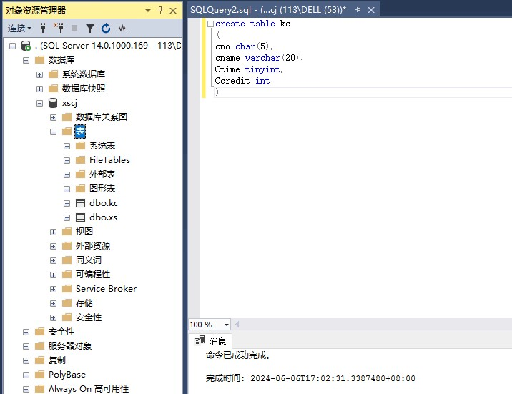

2.用企业管理器向各表中插入记录
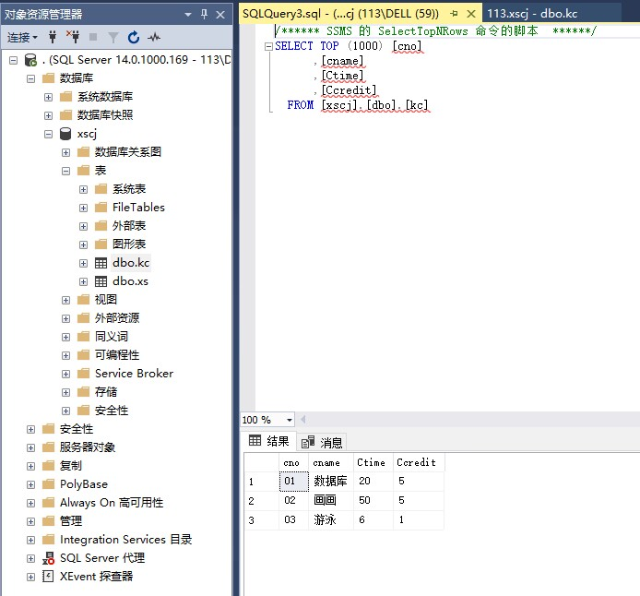
3.在xscj数据库中用Create Table建表XS_KC，表结构如下所示
xs_kc
字段名 | 类型 | 长度 | 含义
sno | Char | 5 | 学生编号
cno | Char | 5 | 课程编号
grade | Int |  | 成绩
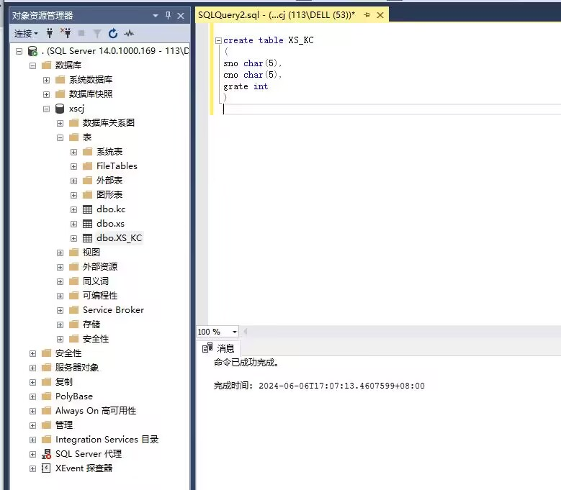
4.向xs 表增加“入学时间”列（列名为xs_kcome,日期型）
5.将年龄的数据类型改为微整型。
6.向xs 表增加“备注”列（列名为Note,字符型）
7.将xs 表增加“奖学金等级”列（列名为MoneyGrade,字符型）
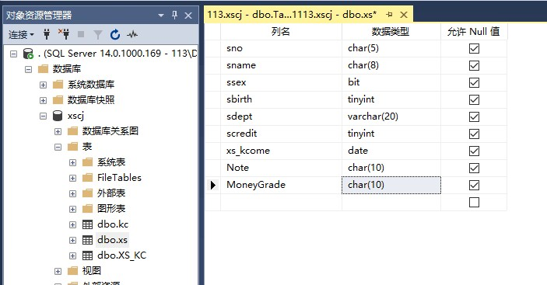

8.将xs 表中删除名为“奖学金等级”列

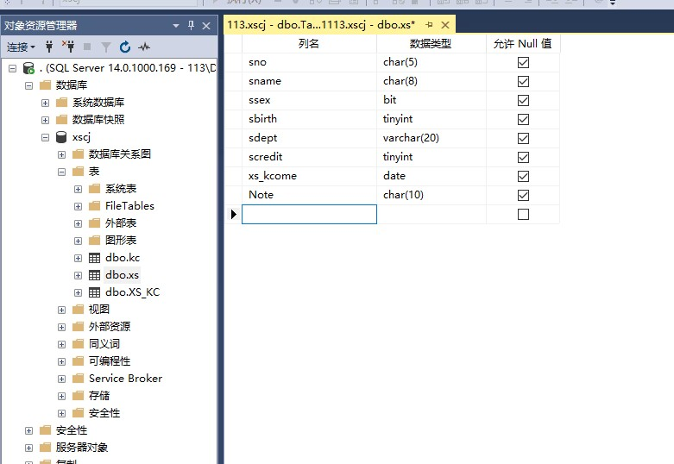
将以上的SQL语言存盘，以备老师检查。

三、实验数据的记录及处理
以上操作内容使用SQL语句编程并运行成功后，将程序进行记录，并写在报告纸上。

四、思考题
1.数据类型char、varchar、nvarchat的区别是什么？
char：char是一种固定长度的字符串数据类型，需要指定字符串的长度。char类型适用于长度固定的字符串，比如固定长度的代码、标识符等。
varchar：varchar是一种可变长度的字符串数据类型，不需要指定字符串的固定长度。varchar类型适用于长度不固定的字符串，比如用户输入的文本、评论等。
nvarchat：nvarchat是一种用于存储Unicode字符集的可变长度字符串数据类型。如果需要存储多种语言的文本数据，可以使用NVARCHAR类型。
2.数据库和数据表的联系和区别是什么？
联系：
数据库：数据库是一个组织和存储数据的集合，是一个有组织的数据集合，可以包含多个数据表、视图、存储过程等。
数据表：数据表是数据库中的一个基本单位，用于存储数据的结构化集合。每个数据表都有一个特定的名称，并且包含多个列和行，每一列代表一个字段，每一行代表一个记录。
区别：
1.范围不同：数据库用于存储和管理多个数据表以及其他数据库对象；而数据表是数据库中的一个单独的表格，用于存储特定类型的数据。
2.结构不同：数据库是一个逻辑概念，用于组织和管理数据；数据表是数据库中的一个物理实体，用于存储数据。
3.层次不同：数据库是整个数据存储系统的顶层；数据表是数据库中的一个基本组成单位，是数据存储的基本结构。

五、写出在实验过程中遇到的问题及解决方法
问题：
编写CREATE TABLE语句时，字段类型、长度等设置错误，例如错误地将char类型的长度设置不符合规定（如设置为小数），或者混淆了varchar和int等类型的用法。在添加、修改列（如使用ALTER TABLE语句）时，语法格式不对，比如关键字拼写错误（写成Alter Table等）。
解决方法：
重新复习SQL的基本语法知识，查阅教材、官方文档或者可靠的在线教程（如W3School的SQL教程），明确每种数据类型的定义和使用规则，以及各种DDL语句（CREATE、ALTER、DROP等）的正确语法结构。可以先在纸上或文本编辑器中模拟编写语句，检查无误后再输入到查询分析器中执行。

实验三预习报告 表的操作与管理
- 目的要求
1．熟悉SQL的数据操纵功能通过DML(数据库操作语言）实现。
DML包括数据查询和数据更新两种数据操作语句。其中，数据查询指对数据库中的数据查询、统计、分组、排序等操作；数据更新指数据的插入数据维护操作。
2．了解DML语言的INSERT、UPDATE、DELETE对数据的操作，学会SQL Server 2000的查询分析器中用DML语言对表中的数据进行插入。
二、实验原理

在企业管理器中实现表的创建和修改等工作及使用T—SQL语句INSERT、DELETE及UPDATE来实现数据表数据的插入、修改及删除。
- 实验仪器

计算机、SQLServer2000软件， U盘（学生自备）。
四、实验步骤
1.打开数据库SQL Server 2000的企业管理器， 向表xs，kc，xs_kc中插入记录。（P452-453）
2.打开数据库SQL Server 2000的查询分析器，用INSERT语句对表插入记录查询分析器窗体下完成以下题目，分别运行，观察结果
（1）用INSERT语句对表插入记录查询分析器窗体下完成以下题目，分别运行，观察结果：
将一个新学生记录（学号：95020；姓名：陈冬；性别：男；年龄：18；所在系：IS；）插入到Xs表中。
（2）将“通信工程”专业的学生所有信息存入TXGC表中。
3.利用查询分析器用UPDATE语句更改表中数据。完成以下题目，分别运行，观察结果。
（1） 将学号为001106的学生的年龄改为22岁。
（2）将所有学生的年龄增加1岁
（3）将计算机科学系全体学生的成绩置零。
（4）将Xs 表中学号为001110的学生的备注列值改为“三好学生”
（5）将Xs 表中的所有学生的总学分都增加10分
4. 利用查询分析器用DELETE语句删除表中数据。完成以下题目，分别运行，观察结果。
（1） 删除学号为001102的学生记录。
（2） 删除计算机系所有学生的选课记录
（3）删除XS_KC中成绩不及格的学生记录
（4）删除所有的学生选课记录
5. 将以上的SQL语言存盘，以备老师检查

实验三 表的操作与管理

一、实验目的
1．熟悉SQL的数据操纵功能通过DML(数据库操作语言）实现。
DML包括数据查询和数据更新两种数据操作语句。其中，数据查询指对数据库中的数据查询、统计、分组、排序等操作；数据更新指数据的插入数据维护操作。
3.了解DML语言的INSERT、UPDATE、DELETE对数据的操作，学会SQL Server 2000的查询分析器中用DML语言对表中的数据进行插入。

二、 实验内容与步骤
1.打开数据库SQL Server 2000的企业管理器， 向表xs，kc，xs_kc中插入记录。（P452-453）
2.打开数据库SQL Server 2000的查询分析器，用INSERT语句对表插入记录查询分析器窗体下完成以下题目，分别运行，观察结果
（1）用INSERT语句对表插入记录查询分析器窗体下完成以下题目，分别运行，观察结果：
将一个新学生记录（学号：95020；姓名：陈冬；性别：男；年龄：18；所在系：IS；）插入到Xs表中。
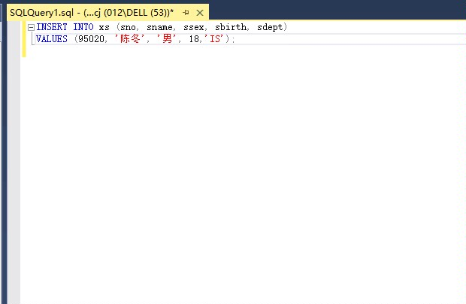
（3）将“计算机”专业的学生所有信息存入TXGC表中。
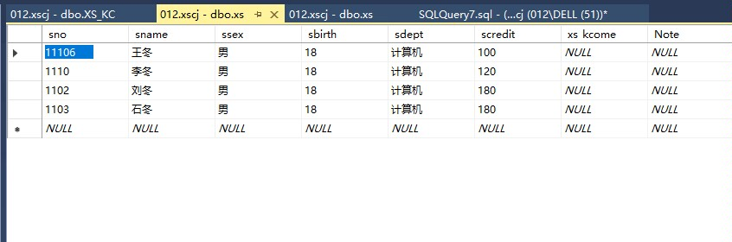
3.利用查询分析器用UPDATE语句更改表中数据。完成以下题目，分别运行，观察结果。
（1） 将学号为001106的学生的年龄改为22岁。
（2）将所有学生的年龄增加1岁
（3）将计算机科学系全体学生的成绩置零。
（4）将Xs 表中学号为001110的学生的备注列值改为“三好学生”
（5）将Xs 表中的所有学生的总学分都增加10分
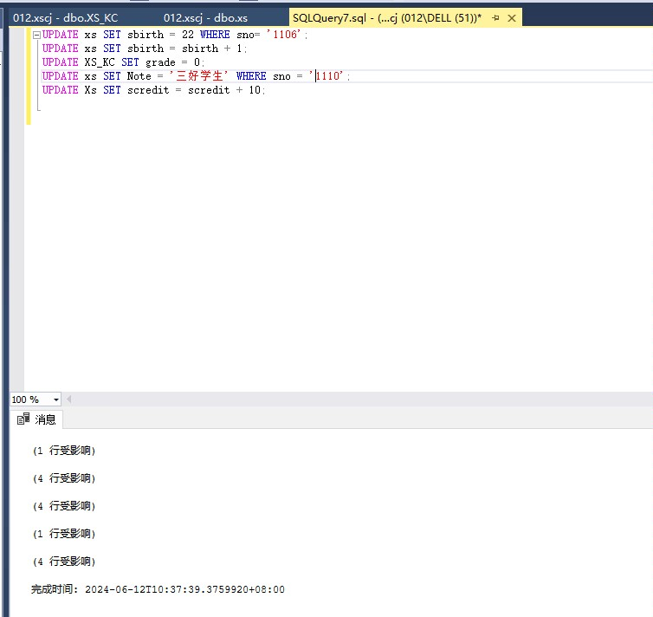
4.利用查询分析器用DELETE语句删除表中数据。完成以下题目，分别运行，观察结果。
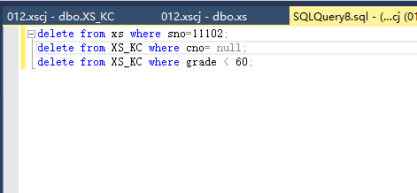
（1）删除学号为001102的学生记录。
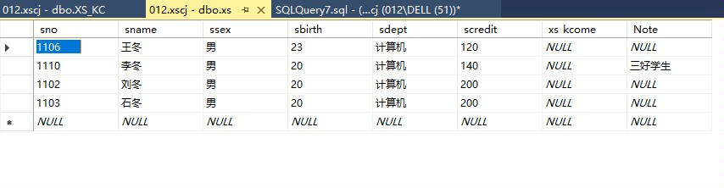
（2）删除计算机系所有学生的选课记录
（3）删除XS_KC中成绩不及格的学生记录
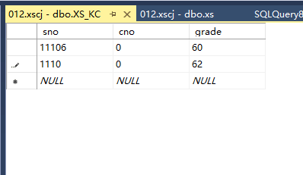
（4）删除所有的学生选课记录
5. 将以上的SQL语言存盘，以备老师检查

三、实验数据的记录及处理
以上操作内容使用SQL语句编程并运行成功后，将程序进行记录，并写在报告纸上。
- 思考题
1.drop与delete用法的区别是什么？
“drop”通常用于删除整个数据库对象（如表、视图、索引等），使用该操作将完全删除目标对象及其所有数据和结构，是一种非常强烈的删除操作。
“delete”通常用于删除表中的特定行或数据记录，而不会影响表的结构或其他数据，是一种逐行删除数据的操作。
2.insert与create用法的区别是什么？
“insert”用于将新的数据行插入到数据库表中，通常用于向表中添加新的数据记录。
“create”用于创建新的数据库对象，如创建新的表、索引、视图等，是一种新建对象的操作。
3.alter与update用法的区别是什么？
“alter”用于修改数据库对象的结构，如增加、删除、修改表的列、约束等，是一种修改数据库对象结构的操作。
“update”用于更新数据库表中的现有数据，将现有数据行的值更改为新的数值，是一种修改数据内容的操作。

五、写出在实验过程中遇到的问题及解决方法
问题;列数不匹配，提示“INSERT 语句中的列数与值数不一致”
解决方法；检查字段列表与值的数量是否一致，建议显式写出字段名以便调试

实验四预习报告 数据库的查询（一）
一、目的要求
1．熟悉SQL Server数据库中的数据查询、统计、分组、排序等操作。
2．掌握使用查询分析器对数据进行简单查询、连接查询、嵌套查询和组合查询。
二、实验原理
1.启动数据库服务软件SQL Server 2000的查询分析器，用SELECT语句对表进行简单查询操作，整个查询过程只涉及到一个表，是最基本的查询语句。
2.用SELECT语句对表进行连接查询操作，连接查询涉及被连接和连接两个表，所以数据源一般为多个表。
3.用SELECT语句对表进行嵌套查询操作，一个Select…From…Where语句称为一个查询块，将一个查询块嵌套在另一个查询块的Where子句或Having短语的条件中的查询，就是嵌套查询。主要有使用In操作符、使用比较运算符的嵌套查询方式。

4.用SELECT语句对表进行组合查询操作，将SELECT语句的查询结果集再进行集合运算就构成了SQL的组合查询。组合查询操作符有Union(并操作）、Intersect(交操作）和Minus(差操作）。
三、实验仪器

计算机、SQLServer2000软件， U盘（学生自备）。
四、实验步骤

1．具体操作任务
（1）打开数据库SQL Server 2000的查询分析器，
（2）用INSERT语句向表XS_KC中插入记录
利用以前建立的Xs,Kc,XS_KC进行查询。

2．简单查询
（1）查询全体学生的详细记录；
（2）查询所有选修过课的学生的学号；
（3）查询考试成绩不及格的学生的学号；
（4）查通信工程和计算机系的学生的姓名和性别；
（5）查所有姓王的学生的姓名、学号和性别；
（6）查 “计算机基础” 课程的课程号和学分；
（7）查询选修了101号课程的学生的学号及其成绩，查询结果按分数降序排列；

（8）查询选修了102号课程的学生最高分数；
（9）查询xs表中计算机系同学的学号、姓名、总学分，结果中各列的标题分别指定为number, name, mark；

（10）对xs表中数据只选择专业名和总学分；
（11）查询xs表中姓名、专业名和总学分，只返回结果集的前5行；

（12）查询xs表中总学分尚未确定的学生情况；
（13）查询通信工程专业总学分大于等于42分的学生情况；

实验四 数据库的查询（一）

一、实验目的
1．熟悉SQL Server数据库中的数据查询、统计、分组、排序等操作。
2．掌握使用查询分析器对数据进行简单查询、连接查询、嵌套查询和组合查询。

二、实验内容及步骤

1．具体操作任务
（1）打开数据库SQL Server 2000的查询分析器，
（2）用INSERT语句向表XS_KC中插入记录
利用以前建立的Xs,Kc,XS_KC进行查询。
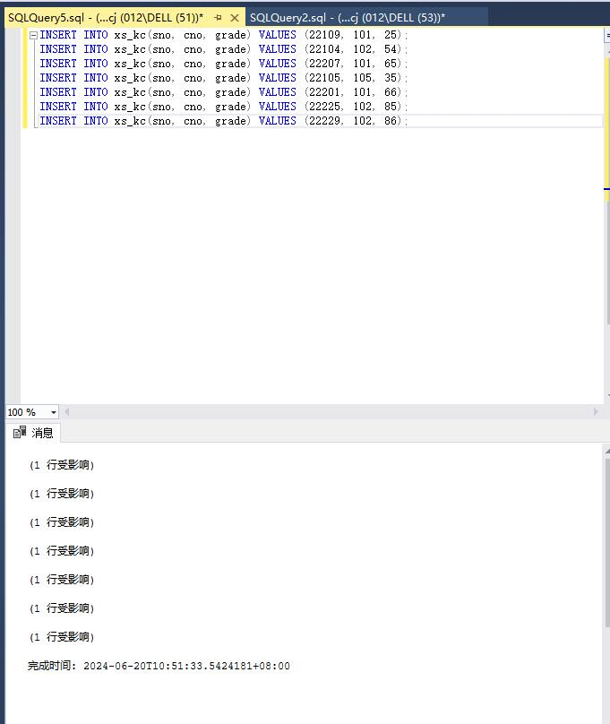

2．简单查询
（1）查询全体学生的详细记录；
（2）查询所有选修过课的学生的学号；
（3）查询考试成绩不及格的学生的学号；
（4）查通信工程和计算机系的学生的姓名和性别；
（5）查所有姓王的学生的姓名、学号和性别；
（6）查 “计算机基础” 课程的课程号和学分；
（7）查询选修了101号课程的学生的学号及其成绩，查询结果按分数降序排列；

（8）查询选修了102号课程的学生最高分数；
（9）查询xs表中计算机系同学的学号、姓名、总学分，结果中各列的标题分别指定为number, name, mark；

（10）对xs表中数据只选择专业名和总学分；
（11）查询xs表中姓名、专业名和总学分，只返回结果集的前5行；

（12）查询xs表中总学分尚未确定的学生情况；
（13）查询通信工程专业总学分大于等于42分的学生情况；
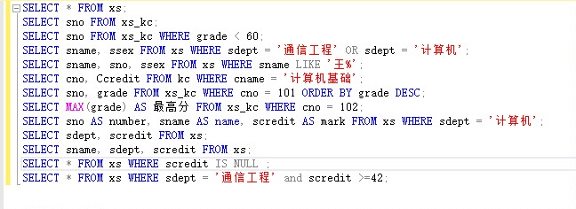
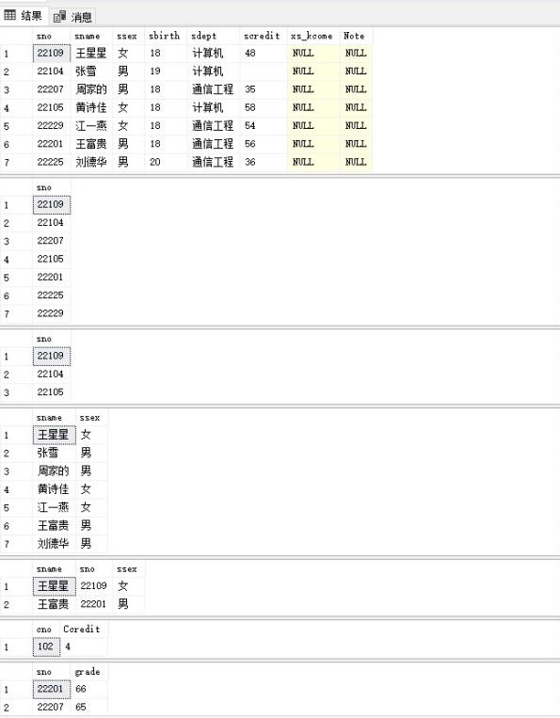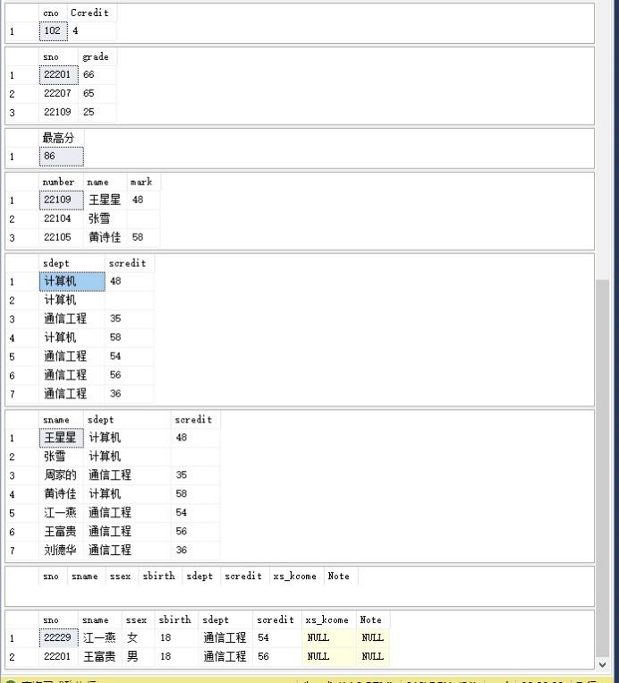

三、数据记录及处理
以上操作内容使用SQL语句编程并运行成功后，将程序进行记录，并写在报告纸上。

四、思考题
1.top主要应用场合是什么？
“top”主要应用于SQL查询语句中，用于限制查询结果返回的行数，通常与“select”语句一起使用。在一些数据库系统中，如SQL Server，“top”关键字可以限制查询结果返回的前几行数据，方便进行数据筛选和分析。
2.可以代替between用法的语句或符号是什么？举例说明。
可以代替"between"用法的语句是">="（大于等于）和"<="（小于等于）。例如，在查询某个范围内的数据时，可以使用">="和"<="来代替"between"。
比如，原本的查询语句为：select * from table_name where column_name between 10 and 20;用">="和"<="来替代可以写成：
select * from table_name where column_name >= 10 and column_name <= 20;

五、写出在实验过程中遇到的问题及解决方法
当插入数据失败提示主键冲突时，应检查目标表中是否已经存在相同的主键值，可以通过执行 SELECT 语句查看已有数据，避免重复插入。若发现字段类型不匹配导致插入或查询失败，应仔细核对数据库表结构，确保插入的值与字段的数据类型一致，例如整型字段不应加引号，字符串字段则必须使用单引号包裹。
实验五预习报告 数据库的查询(二）
一、目的要求
1．熟悉SQL Server数据库中的数据查询、统计、分组、排序等操作。
2．掌握使用查询分析器对数据进行简单查询、连接查询、嵌套查询和组合查询。
二、实验原理
1.启动数据库服务软件SQL Server 2000的查询分析器，用SELECT语句对表进行简单查询操作，整个查询过程只涉及到一个表，是最基本的查询语句。
2.用SELECT语句对表进行连接查询操作，连接查询涉及被连接和连接两个表，所以数据源一般为多个表。
3.用SELECT语句对表进行嵌套查询操作，一个Select…From…Where语句称为一个查询块，将一个查询块嵌套在另一个查询块的Where子句或Having短语的条件中的查询，就是嵌套查询。主要有使用In操作符、使用比较运算符的嵌套查询方式。
4.用SELECT语句对表进行组合查询操作，将SELECT语句的查询结果集再进行集合运算就构成了SQL的组合查询。组合查询操作符有Union(并操作）、Intersect(交操作）和Minus(差操作）。
三、实验仪器

计算机、SQLServer2000软件， U盘（学生自备）。
四、实验步骤
1.在查询分析器窗口下用SELECT语句完成连接（嵌套）查询：
（1）查询各个课程号与相应的选课人数；
（2）查询每个学生的学号，姓名及其选修课程的情况包括课程号和课程名；
（3）查询选修102号课程且成绩在75分以上的所有学生的情况；
（4）查询每个学生的学号、姓名及其选修的课程名及成绩；
2.在查询分析器窗口下用SELECT语句完成嵌套查询：
（1）求选修了离散数学的学生学号和姓名。
（2）求102课程的成绩高于王林的学生学号和成绩。
（3）求其他系中年龄小于计算机系年龄最大者的学生情况。
（4）求选修了102号课程的学生姓名。
（5）求没有选修102课程的学生姓名。
（6）统计离散数学课程成绩在85分以上的人数
3.在查询分析器在窗口下用SELECT语句完成集合查询：
（1） 查询计算机科学系的年龄不大于23岁的学生姓名
（2） 查询选修了课程101或者选修了课程102的学生的姓名。
（3） 查询xscj数据库中平均成绩在85分以上的学生的学号和平均成绩
（4） 查询xscj数据库中各专业的学生数。

实验五 数据库的查询(二）

一、实验目的
1．熟悉SQL Server数据库中的数据查询、统计、分组、排序等操作。
2．掌握使用查询分析器对数据进行简单查询、连接查询、嵌套查询和组合查询。

二、实验内容及步骤
1.在查询分析器窗口下用SELECT语句完成连接（嵌套）查询：
（1）查询各个课程号与相应的选课人数；
（2）查询每个学生的学号，姓名及其选修课程的情况包括课程号和课程名；
（3）查询选修102号课程且成绩在75分以上的所有学生的情况；
（4）查询每个学生的学号、姓名及其选修的课程名及成绩；
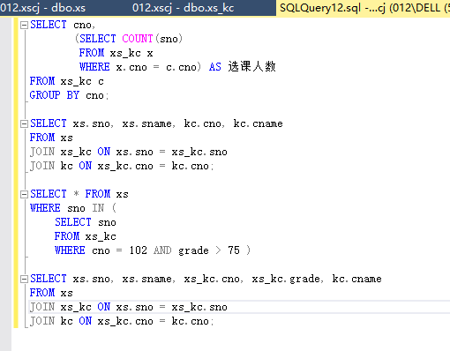
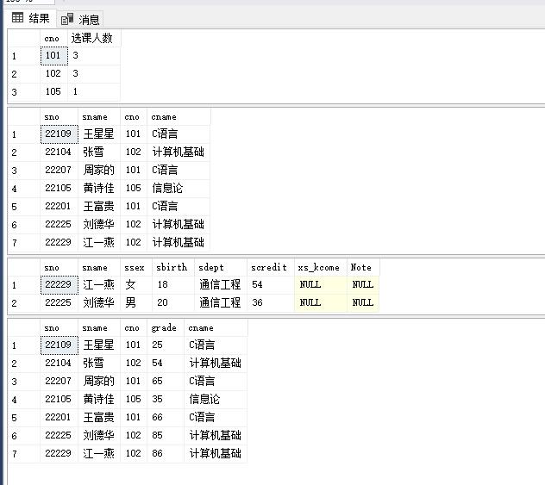
2.在查询分析器窗口下用SELECT语句完成嵌套查询：
（1）求选修了计算机基础的学生学号和姓名。
（2）求102课程的成绩高于王林的学生学号和成绩。
（3）求其他系中年龄小于计算机系年龄最大者的学生情况。
（4）求选修了102号课程的学生姓名。
（5）求没有选修102课程的学生姓名。
（6）统计离散数学课程成绩在85分以上的人数
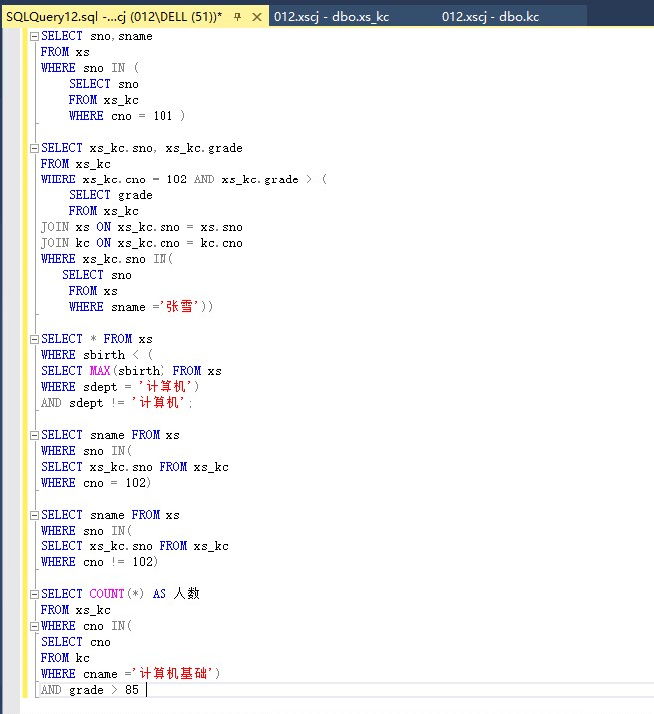
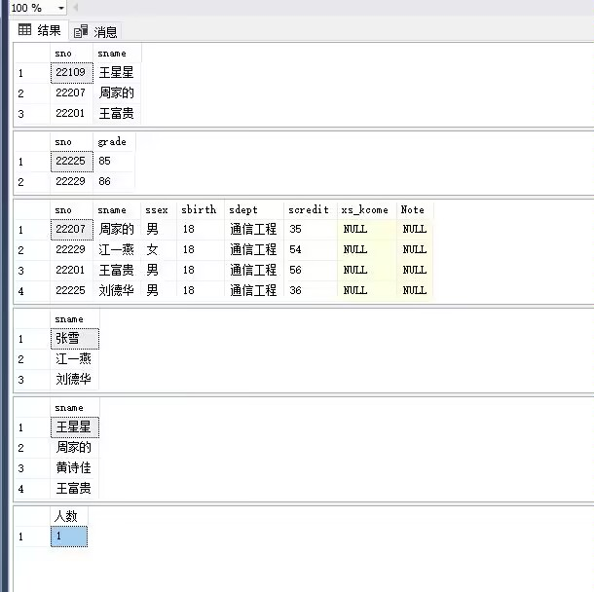
3.在查询分析器在窗口下用SELECT语句完成集合查询：
（1） 查询计算机科学系的年龄不大于23岁的学生姓名
（2） 查询选修了课程101或者选修了课程102的学生的姓名。
（3） 查询xscj数据库中平均成绩在85分以上的学生的学号和平均成绩
（4） 查询xscj数据库中各专业的学生数。
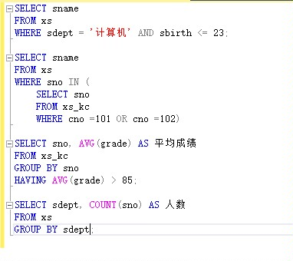
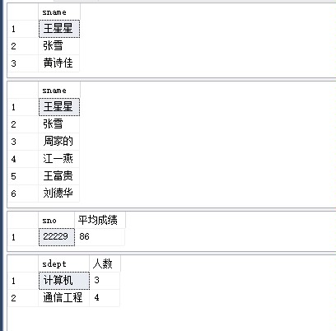

三、数据记录及处理
以上操作内容使用SQL语句编程并运行成功后，将程序进行记录，并写在报告纸上。

四、思考题
1.什么是子查询？有哪些谓词？
子查询是指在SQL查询语句中嵌套查询的过程，即在一个查询语句中嵌套另一个完整的查询语句。子查询可以独立执行并返回结果，然后作为外部查询的一部分来进一步处理。子查询可以作为谓词（条件）使用，用于过滤数据或进行比较。常见的子查询谓词有：
IN：判断某个值是否在子查询返回的结果集中。
EXISTS：判断子查询返回的结果集是否为空。
ANY/SOME：与子查询返回的结果中的任何值进行比较。
ALL：与子查询返回的结果中的所有值进行比较。

2.什么是连接查询？在T-SQL语言中连接查询有哪几类表示形式？
连接查询是指在数据库中通过共同列将两个或多个表关联起来进行查询的过程。在T-SQL语言中，连接查询有以下几类表示形式：
INNER JOIN：内连接，返回两个表中满足连接条件的行。
LEFT (OUTER) JOIN：左外连接，返回左表中所有行，以及右表中满足连接条件的行。
RIGHT (OUTER) JOIN：右外连接，返回右表中所有行，以及左表中满足连接条件的行。
FULL (OUTER) JOIN：全外连接，返回左右两表中所有行，以及满足连接条件的行。
CROSS JOIN：交叉连接，返回两个表的笛卡尔积，即不使用任何连接条件将两个表中的每一行与另一个表中的每一行组合。
SELF JOIN：自连接，指在同一个表中进行连接操作，常用于需要比较同一表中不同行的情况。

五、写出在实验过程中遇到的问题及解决方法
在执行查询时如果返回结果为空或者不符合预期，可能是因为查询条件设置不当，建议逐步简化 WHERE 子句进行调试，或者先使用 COUNT(*) 查看是否存在符合条件的数据。对于提示列名或表名无效的情况，需要确认输入的表名和字段名是否正确，尤其是大小写敏感或带保留字的情况，必要时可加上双引号或方括号进行转义。
如果在查询分析器中运行 SQL 语句出现中文乱码或显示异常，可能是数据库、表或字段的排序规则（Collation）未设置为支持中文的格式，可以尝试将排序规则设置为 Chinese_PRC_CI_AS 或类似支持中文的选项。

实验六预习报告 视图、索引文件的应用
一、目的要求
1．掌握SQL Server中的视图创建及删除的方法，。
2．加深对视图和SQL Server图表作用的理解
3. 掌握创建主键（PRIMARY KEY）约束的基本操作
4．掌握创建唯一（UNIQUE）约束的操作
5．掌握创建表间的参照关系的操作
6．掌握创建和管理索引的基本操作
7．掌握索引文件的使用方法
二、实验原理

1.视图
（1）启动数据库服务软件SQL Server 2000的查询分析器，用CREATE VIEW语句建立视图

（2）用DROP VIEW语句删除视图
（3）用SELECT 命令对视图建立查询. 语法格式同基本表的查询.
（4）利用UPDATE INSERT DELETE 等命令更新视图数据. 语法格式同基本表的数据更新.
2.索引
（1）使用T-SQL语句中的CREATE INDEX，既可以创建聚集索引或非聚集索引。
（2）使用T-SQL语句中的DROP INDEX，可以从当前数据库中删除一个或多个索引。
（3）用企业管理器创建查看索引、器重命名索引、删除索引
三、实验仪器

计算机、SQLServer2000软件， U盘（学生自备）。
四、实验步骤

1.视图具体操作任务：

(1） 利用企业管理器和查询分析器使用SQL语言建立视图(运行并观察结果）
1）建立计算机系学生的视图IS_XS
2）建立计算机系选修了101号课程的学生的视图IS_S1
3）将学生的学号及他的平均成绩定义为一个视图S_G.

(2） 使用SQL语言在查询分析器中查询视图(运行并观察结果）
1） 在计算机系学生的视图中找出男生的学生的学号
2） 在S_G中查询平均成绩在90分以上的学生的学号和平均成绩
(3）使用SQL语言在查询分析器中更新视图(运行并观察结果）
1）将计算机系学生视图IS_XS中学号为001109的学生姓名改为’刘辰’
2）删除计算机系学生视图IS_S中学号为001206的记录.
(4）使用SQL语言在查询分析器中 删除视图(运行并观察结果）
1）通过企业管理器删除IS_S1视图
2）通过SQL命令删除IS_S1视图
2.索引与数据完整性操作任务
（1）利用企业管理器创建和删除主键（PRIMARY KEY）约束
1）对xs表中的学号设置主键
2）删除xs表中的学号主键
（2） 通过企业管理器创建索引
1）对xs表按照学号建立主键索引，索引组织方式为非聚集索引；
2）对xs表按姓名建立唯一索引，索引组织方式为聚集索引；
3）对xs_kc表按照学号+课程号建立唯一索引，索引组织方式为聚集索引。
（3）利用企业管理器创建和删除唯一（UNIQUE）约束
1）在XSCJ数据库的XS_KC表中，学生每门功课的成绩一般在0～100的范围内
2）删除KC表中的课程号唯一约束
（4）利用企业管理器定义和删除表间的参照关系
1）建立XS与XS_KC之间的参照关系
2）删除XS与XS_KC之间的参照关系
（5）利用企业管理器定义和绑定DEFULT默认值对象：
1）对XC表中的总学分字段设置默认初始值为0
2）通过企业管理器将一个字段绑定到一个DEFUTL默认值对象
（6） 删除索引
1）通过企业管理器删除上述索引；
2）通过SQL命令删除上述索引
实验六 视图、索引文件的应用

一、实验目的
1．掌握SQL Server中的视图创建及删除的方法，。
2．加深对视图和SQL Server图表作用的理解
3. 掌握创建主键（PRIMARY KEY）约束的基本操作
4．掌握创建唯一（UNIQUE）约束的操作
5．掌握创建表间的参照关系的操作
6．掌握创建和管理索引的基本操作
7．掌握索引文件的使用方法

二、实验内容及步骤

1.视图具体操作任务：

(1） 利用企业管理器和查询分析器使用SQL语言建立视图(运行并观察结果）
1）建立计算机系学生的视图IS_XS
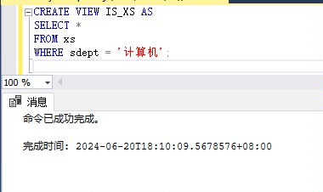
2）建立计算机系选修了101号课程的学生的视图IS_S1
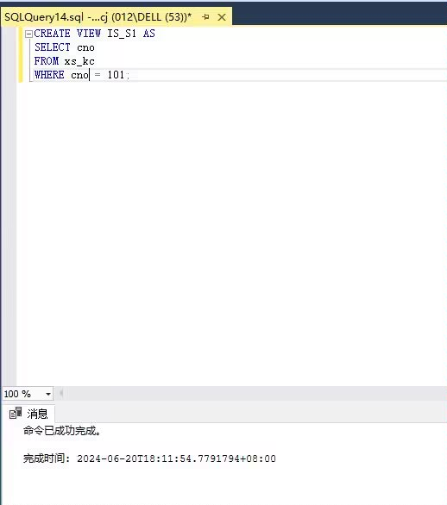
3）将学生的学号及他的平均成绩定义为一个视图S_G.
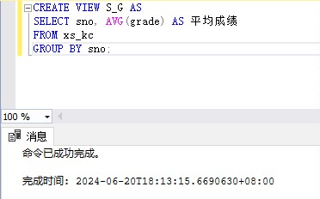

(2） 使用SQL语言在查询分析器中查询视图(运行并观察结果）
1） 在计算机系学生的视图中找出男生的学生的学号
2） 在S_G中查询平均成绩在90分以上的学生的学号和平均成绩
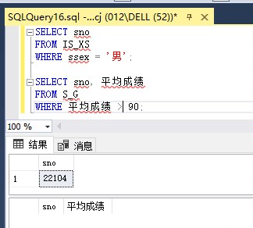
(3）使用SQL语言在查询分析器中更新视图(运行并观察结果）
1）将计算机系学生视图IS_XS中学号为22105的学生姓名改为’刘辰’
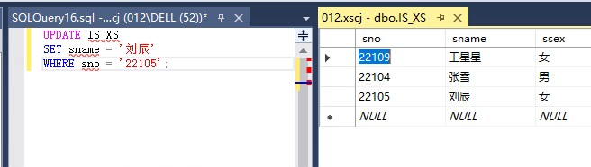
2）删除计算机系学生视图IS_S中学号为22109的记录.
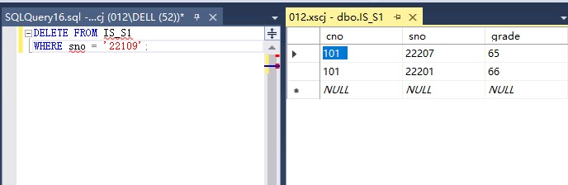
(4）使用SQL语言在查询分析器中 删除视图(运行并观察结果）
1）通过企业管理器删除IS_S1视图
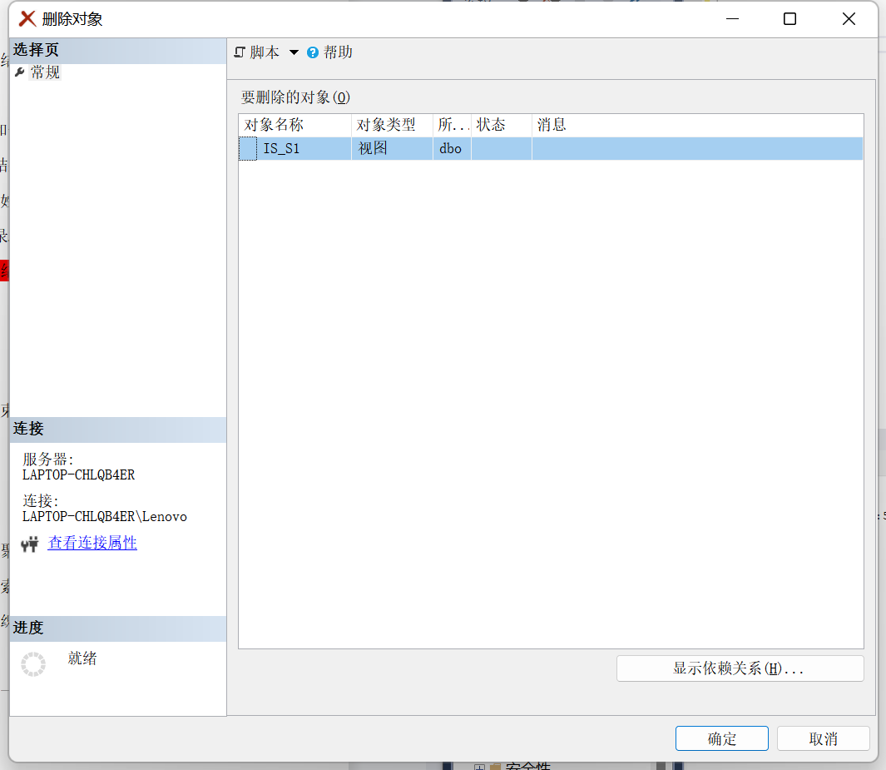
2）通过SQL命令删除IS_S1视图
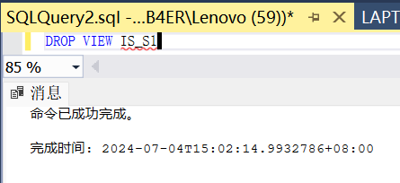
2.索引与数据完整性操作任务
（1）利用企业管理器创建和删除主键（PRIMARY KEY）约束
1）对xs表中的学号设置主键
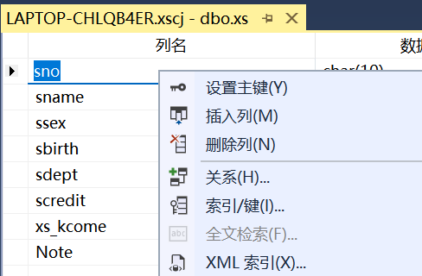
2）删除xs表中的学号主键
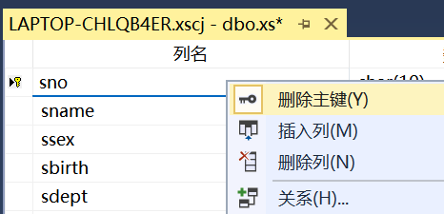
（2） 通过企业管理器创建索引
1）对xs表按照学号建立主键索引，索引组织方式为非聚集索引；
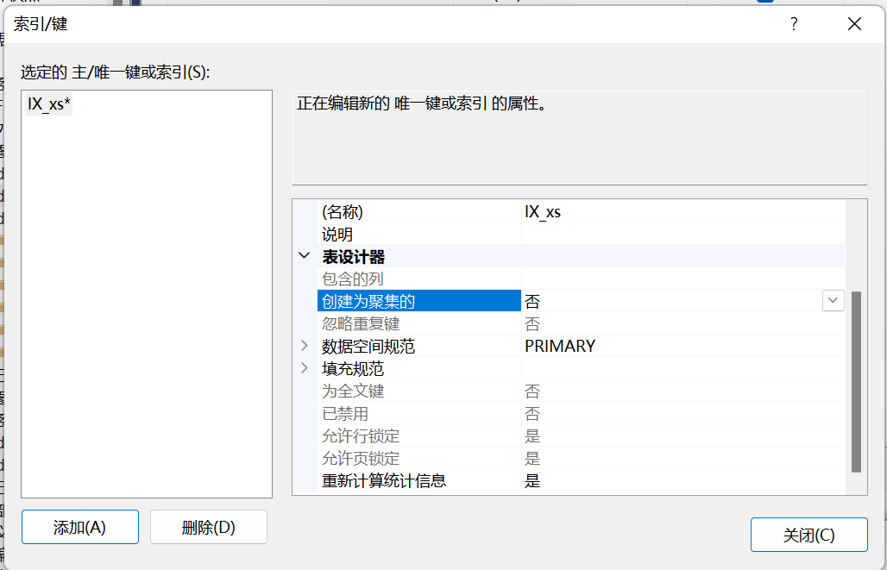
2）对xs表按姓名建立唯一索引，索引组织方式为聚集索引；
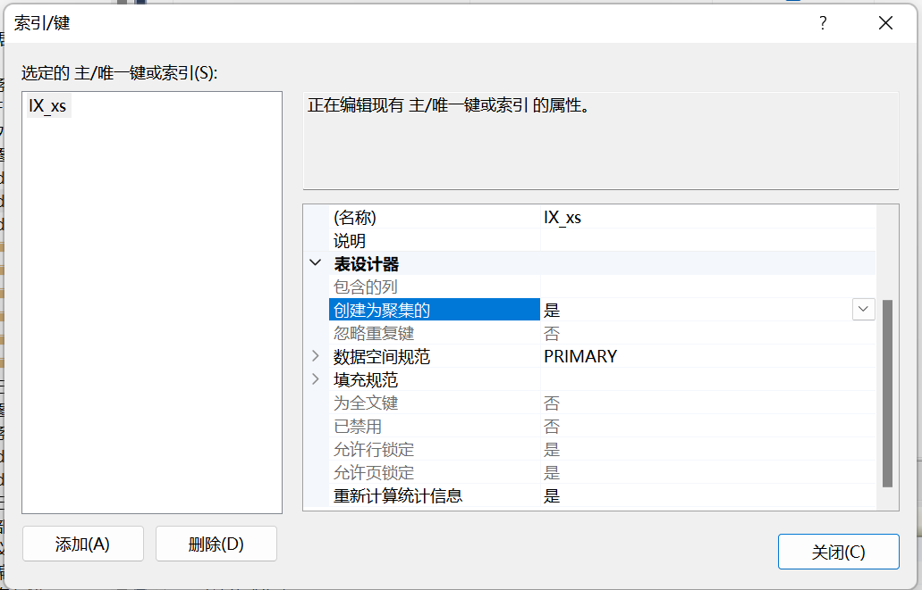

3）对xs_kc表按照学号+课程号建立唯一索引，索引组织方式为聚集索引。
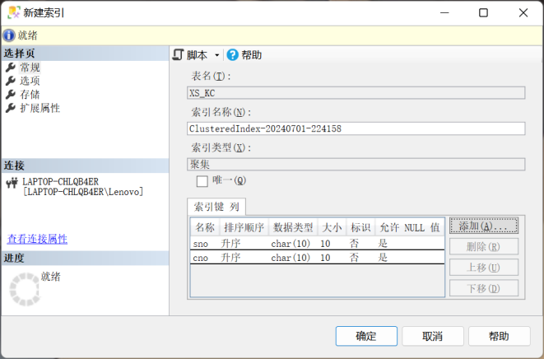
（3）利用企业管理器创建和删除唯一（UNIQUE）约束
1）在XSCJ数据库的XS_KC表中，学生每门功课的成绩一般在0～100的范围内
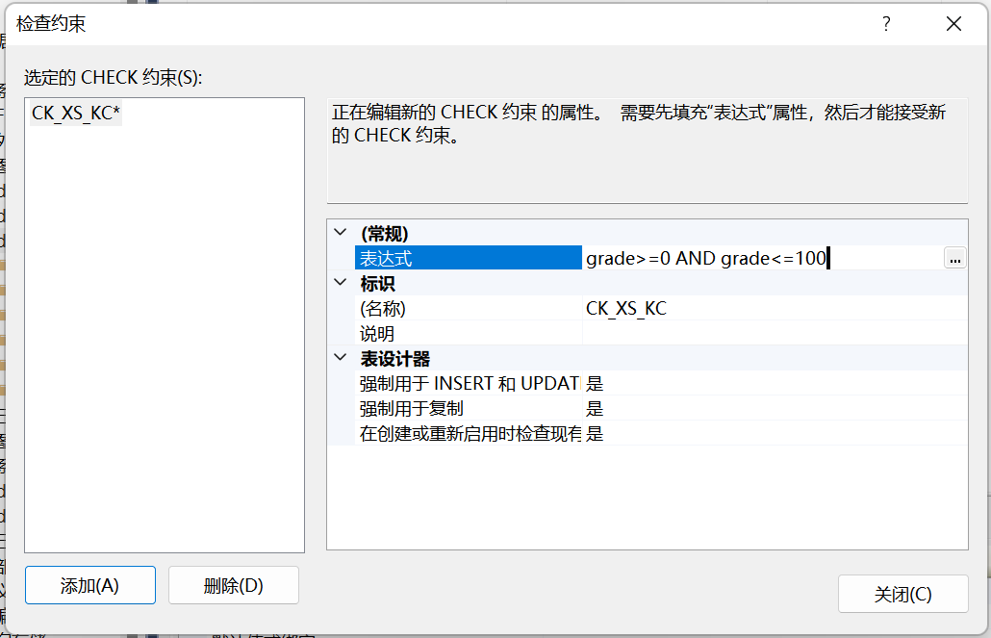
2）删除KC表中的课程号唯一约束
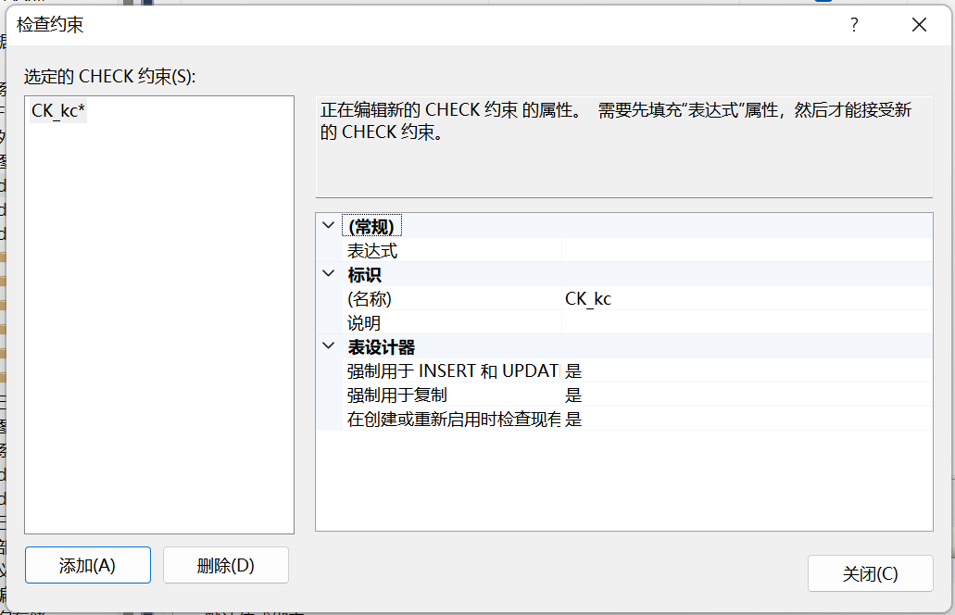

（4）利用企业管理器定义和删除表间的参照关系
1）建立XS与XS_KC之间的参照关系
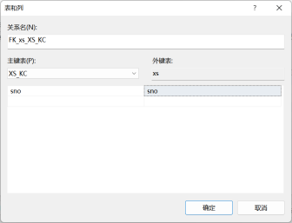
2）删除XS与XS_KC之间的参照关系
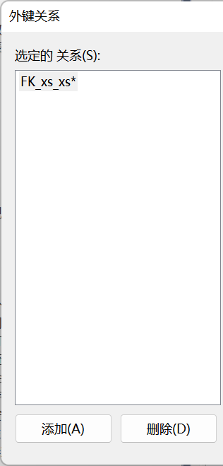
（5）利用企业管理器定义和绑定DEFULT默认值对象：
1）对XC表中的总学分字段设置默认初始值为0
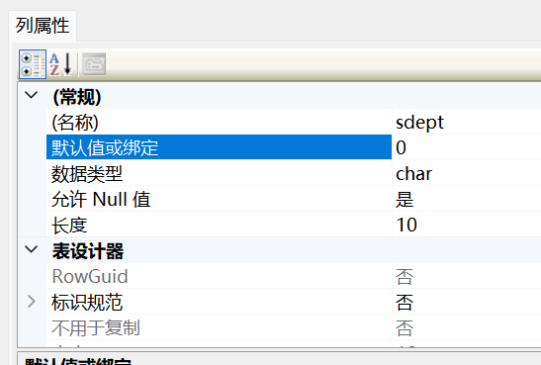
2）通过企业管理器将一个字段绑定到一个DEFUTL默认值对象
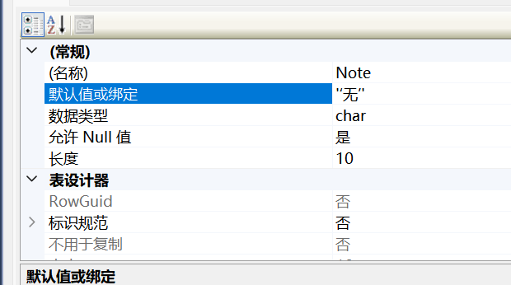
（6） 删除索引
1）通过企业管理器删除上述索引；
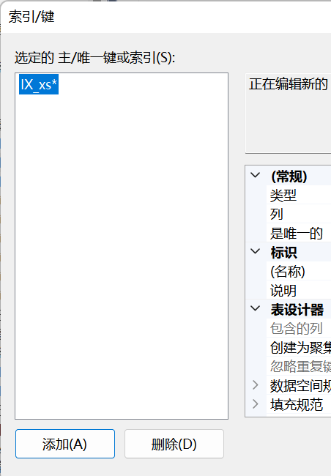
2）通过SQL命令删除上述索引
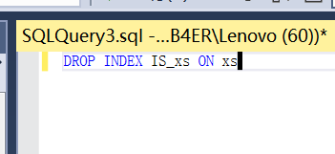

三、数据记录及处理
以上操作内容使用SQL语句编程并运行成功后，将程序进行记录，并写在报告纸上。

四、思考题

1.视图与表的区别是什么？

表是数据库中的一个实体，用于存储数据，具有实际的物理存在；而视图是一个虚拟的表，是基于查询结果动态生成的，不存储实际数据。

表的数据可以被直接修改、删除和插入，而视图的数据通常是基于底层表的查询结果，不能直接修改，只能通过修改底层表数据来间接影响视图。

表定义了数据的结构，包括列名、数据类型等；而视图定义了数据的展示逻辑，可以包含多个表的数据。

表通常用于存储数据，而视图用于简化复杂查询、提供安全性和保护底层数据等方面。

2.索引分为几类？分别是什么？

主键索引：用于唯一标识一条记录的索引，确保表中每条记录都有唯一的标识。

唯一索引：确保索引列中的值是唯一的，但允许有空值。

聚集索引：根据索引的排序顺序来组织数据文件中的数据，一张表只能有一个聚集索引。

非聚集索引：将索引与实际数据分开存储，适用于经常进行范围查询的情况。

复合索引：使用多个列组合作为索引，可以提高多列联合查询的性能。

3.实体完整性如何实现？

实体完整性是指数据库中实体之间的关系和约束的正确性和完整性。实体完整性可以通过以下方式来实现：

主键约束：确保表中每条记录都有唯一的主键值。

外键约束：建立不同表之间的关联，保证引用完整性，子表的外键值必须在父表的主键值中存在。

唯一约束：确保表中某个列或列组合的值是唯一的。

检查约束：定义某个列的取值范围或规则，确保数据符合特定条件。

默认约束：定义某个列的默认值，确保数据在插入时有默认值可供使用。

五、写出在实验过程中遇到的问题及解决方法
1.问题：视图创建失败提示“表或列不存在”
解决方法：这是因为在定义视图时引用的表名或字段名与数据库中的实际结构不一致。解决方法是检查视图所依赖的表是否存在，以及字段名是否拼写正确，确保SQL语句中的表和字段名称与数据库中完全一致。
2.问题：更新视图时报错“视图或函数不允许进行更新操作”
解决方法：通常是因为该视图包含聚合函数、DISTINCT关键字、GROUP BY子句或多个表的连接，导致无法直接更新。解决方法是确认视图是否为可更新视图，或者使用INSTEAD OF触发器来实现对视图的更新。

实验七预习报告 数据库的备份、导入导出
一、目的要求
1．掌握SQL Server数据库的备份恢复技术。
2．掌握SQL Server数据库的导入导出技术。
3．掌握ODBC配置方法
二、实验原理
1.对数据库进行备份、恢复。
2.利用DTS的功能导入、导出数据。
三、实验仪器

计算机、SQLServer2000软件， U盘（学生自备）。
四、实验步骤
1. 数据库的备份与恢复
（1）建立备份设备xscj,并将数据库xscj完全备份到xscj这个备份设备上
（2）将数据库xscj进行完全备份，并备份到D盘上
（3）对备份到备份设备xscj的备份数据库xscj进行恢复
（4）对备份到D盘的备份数据库xscj进行恢复
2.利用DTS向导对数据进行导入导出
（1）将xscj数据库中表xs的前两列即‘学号、姓名’导出到EXCEL表中，EXCEL表的名字为xs

（2）在EXCEL中任建一表，导入到xscj数据库中。

（3）将xscj数据库中表kc中的所有数据导出到文本文件D\学生.TXT中

实验七 数据库的备份、导入导出

一、实验目的
1．掌握SQL Server数据库的备份恢复技术。
2．掌握SQL Server数据库的导入导出技术。
3．掌握ODBC配置方法

二、实验内容及步骤
1. 数据库的备份与恢复
（1）建立备份设备xscj,并将数据库xscj完全备份到xscj这个备份设备上
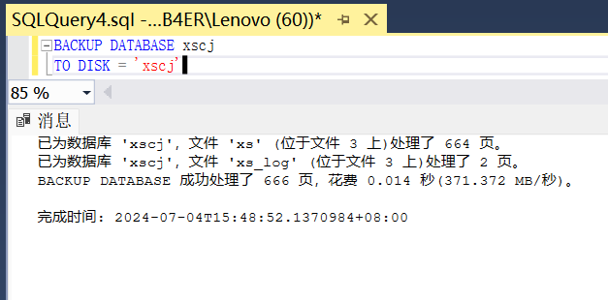
（2）将数据库xscj进行完全备份，并备份到D盘上
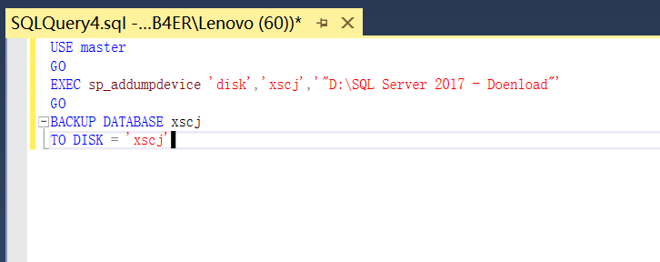
（4）对备份到备份设备xscj的备份数据库xscj进行恢复
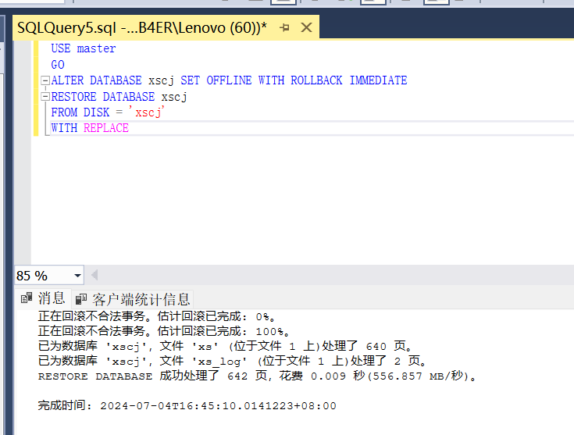
（4）对备份到D盘的备份数据库xscj进行恢复
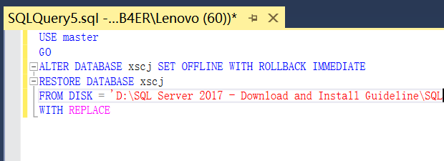
2.利用DTS向导对数据进行导入导出
（1）将xscj数据库中表xs的前两列即‘学号、姓名’导出到EXCEL表中，EXCEL表的名字为xs
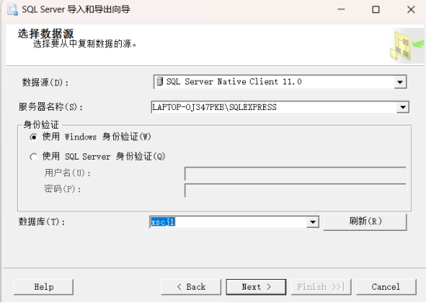
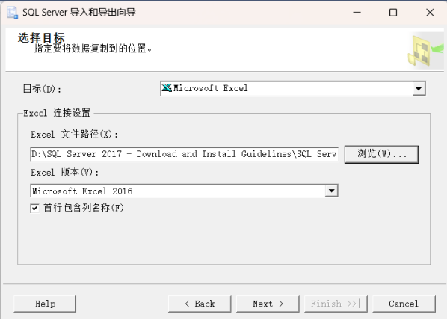

（2）在EXCEL中任建一表，导入到xscj数据库中。

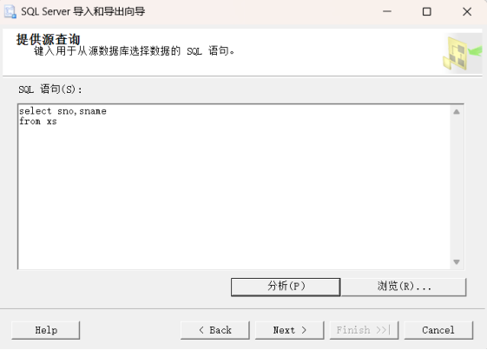

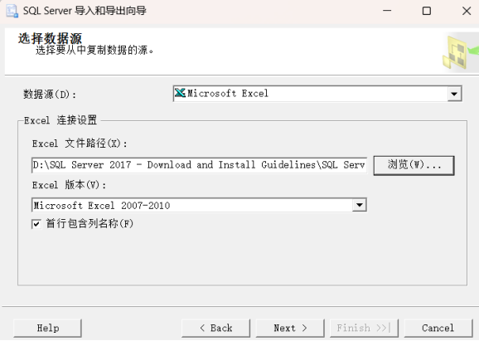

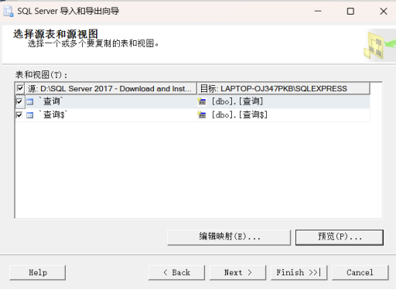

（3）将xscj数据库中表kc中的所有数据导出到文本文件D\学生.TXT中

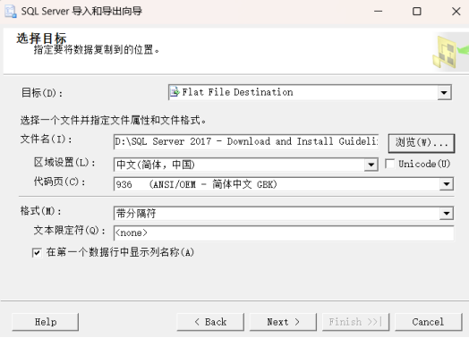

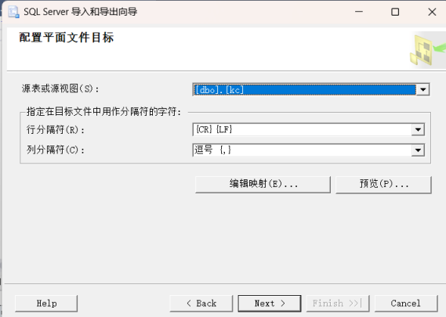

三、数据记录及处理
写出将数据库xscj备份到D盘上上的SQL程序。

四、思考题

1.为什么要对数据库进行备份？

1)数据丢失风险：数据库可能受到硬件故障、人为错误、恶意攻击等因素的影响导致数据丢失，备份可以帮助恢复丢失的数据。

2)灾难恢复：遇到自然灾害、火灾等情况时，备份是重要的数据恢复手段，可以帮助尽快恢复业务运作。

3)数据恢复：当用户误删数据或数据发生错误时，可以通过备份来恢复正确的数据。

4)数据迁移：在数据库迁移、升级或部署新系统时，备份可以用于数据的迁移和导入。

2.数据源导入导出的数据格式有哪些？

1)逗号分隔值：一种简单的文本文件格式，用逗号分隔每个字段的数据，常用于数据交换和导入导出。

2)JavaScript对象表示：一种轻量级的数据交换格式，易于阅读和编写，适用于各种编程语言之间的数据交换。

3)可扩展标记语言：一种标记语言，用于描述数据结构和组织数据，常用于数据交换和Web服务。

4)Excel：Microsoft Excel电子表格文件格式，支持多种数据类型和格式，适用于数据分析和报表制作。

5)SQL脚本：包含SQL语句的文本文件，用于在数据库中执行数据导入导出和数据操作操作。

五、写出在实验过程中遇到的问题及解决方法
1.问题：备份数据库时提示“无法写入备份设备”
解决方法:这通常是因为指定的备份路径没有写入权限或路径不存在。解决方法是检查备份路径是否正确、是否存在，同时确保SQL Server服务账户对该路径具有写入权限。
2.问题恢复数据库时报错“媒体簇的数目不一致”或“备份集无效”
解决方法:该问题可能出现在使用不同备份方式（如备份设备和文件）进行恢复时，备份文件不完整或与当前数据库不匹配。解决方法是确认备份文件来源正确，并且恢复时选择正确的备份集，必要时可使用 RESTORE VERIFYONLY 命令验证备份文件的完整性。
3.问题DTS导入导出向导找不到目标数据库或表
解决方法:可能是因为连接配置错误或数据库未正确打开。解决方法是检查数据源和目标数据库的连接字符串是否正确，确保目标数据库处于可用状态，并确认表结构是否已存在。

实验八预习报告 T-SQL语言的应用
一、目的要求
1．掌握T-SQL语言流程控制语句的使用方法。
2．加深对视图和SQL Server图表作用的理解
二、实验原理
1.启动数据库服务软件SQL Server 2000的查询分析器，熟悉流程控制语句IF…ELSE,WHEN…CASE
2.使用系统内置函数和用户自定义函数
三、实验仪器

计算机、SQLServer2000软件， U盘（学生自备）。
五、实验步骤
1.计算以下表达式的值
(1）abs(-567.75）, acos(1）,rand (-5）
(2）left(‘大连工业大学’，2），right(‘大连工业大学’，2）
(3）在一列中返回XS表中的的姓氏，在另一列中返回表中学生的名字
2.查询总学分在范围40～50之外的所有学生的学号和姓名。
3.对xscj数据库中的xs表进行如下修改操作:
若总学分在10-20之间,则总学分+1;
若总学分在21-30之间,则总学分+2;
若总学分在31-40之间,则总学分+3;
其余情况总学分+1。
4.对xscj数据库中的xs表,去除姓名为两个汉字的左边的空格部分,如姓名为“ 王林”,应改为“王林”
5.检索总学分40-49分的学生姓名，并将总学分转换为char(20）
6.如果“数据库原理”课程的平均成绩高于75分则显示“平均成绩高于75分”，平均成绩低于75分则显示“平均成绩低于75分”.

实验八 T-SQL语言的应用

一、实验目的
1．掌握T-SQL语言流程控制语句的使用方法。
2．加深对视图和SQL Server图表作用的理解

二、实验内容及步骤
1.计算以下表达式的值
(1）abs(-567.75）, acos(1）,rand (-5）
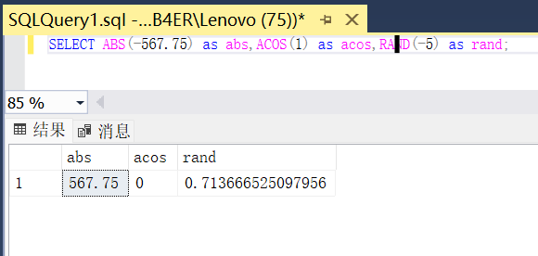
(2）left(‘大连工业大学’，2），right(‘大连工业大学’，2）
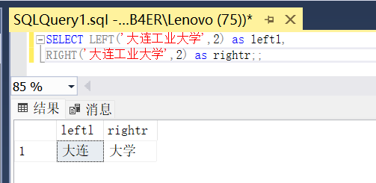
(3）在一列中返回XS表中的的姓氏，在另一列中返回表中学生的名字
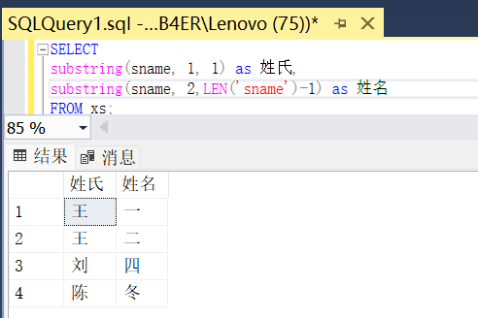
2.查询总学分在范围40～50之外的所有学生的学号和姓名。
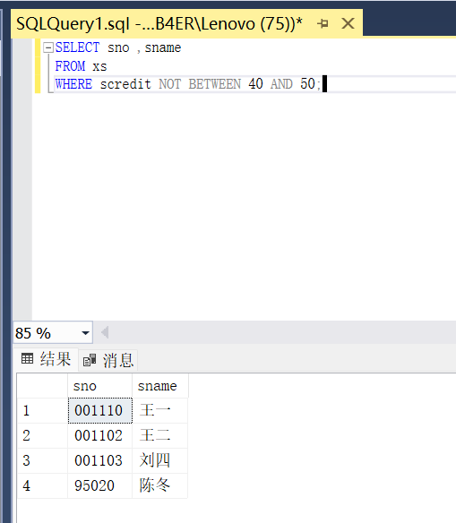
3.对xscj数据库中的xs表进行如下修改操作:
若总学分在10-20之间,则总学分+1;
若总学分在21-30之间,则总学分+2;
若总学分在31-40之间,则总学分+3;
其余情况总学分+1。
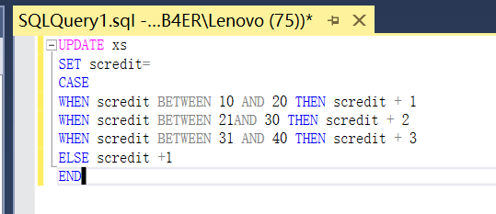
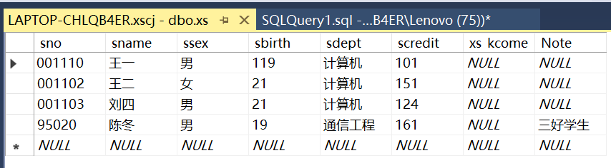
4.对xscj数据库中的xs表,去除姓名为两个汉字的左边的空格部分,如姓名为“ 王林”,应改为“王林”
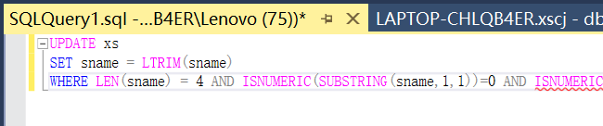
5.检索总学分40-49分的学生姓名，并将总学分转换为char(20）
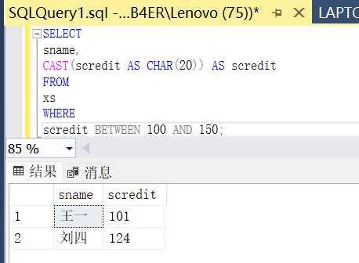
6.如果“数据库原理”课程的平均成绩高于75分则显示“平均成绩高于75分”，平均成绩低于75分则显示“平均成绩低于75分”.
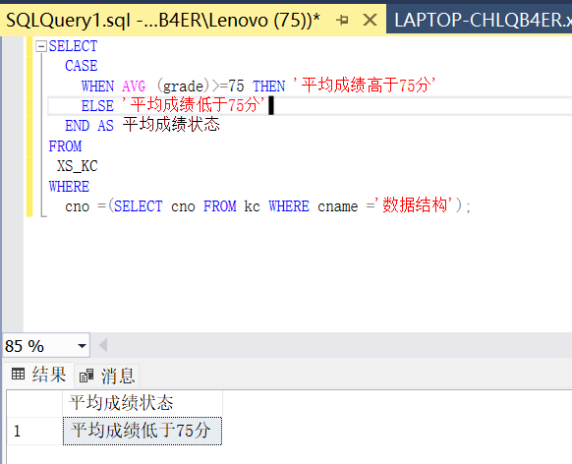

三、数据记录及处理
以上操作内容使用SQL语句编程并运行成功后，将程序进行记录，并写在报告纸上。

四、思考题

1.流程控制语句的作用是什么？if…else一般用在什么场合？

作用：流程控制语句用于根据条件或逻辑控制程序的执行流程，使程序能够根据不同的条件执行不同的代码块。

if...else语句通常用在以下场合：

1)根据条件判断执行不同的代码逻辑。

2)实现简单的条件控制，根据条件的真假执行不同的操作。

3)处理逻辑分支，根据不同的条件选择不同的分支路径。

4)在程序中根据特定条件执行相应的代码块，来实现程序的灵活性和多样性。

2.常用的数据类型转换有哪些？可用什么函数实现？

1)字符串转换为整数：可以使用int()函数或者atoi()函数（C语言中使用）实现。

2)字符串转换为浮点数：可以使用float()函数或者atof()函数（C语言中使用）实现。

3)整数/浮点数转换为字符串：可以使用str()函数或者itoa()函数（C语言中使用）实现。

4)字符转换为整数：可以使用ord()函数（Python中使用）实现。

5)整数转换为字符：可以使用chr()函数（Python中使用）实现。

6)数据类型安全转换：根据具体需求进行数据类型的安全转换，避免数据丢失或精度问题。

五、写出在实验过程中遇到的问题及解决方法

1.问题：字符串处理时空格未去除或去除方式错误
解决方法：使用LTRIM函数去除姓名字段左侧空格时，如果字段中包含其他类型的空白字符（如TAB），或者字段类型为CHAR而非VARCHAR，可能导致去除无效。解决方法是确认字段类型为VARCHAR，并配合RTRIM一起使用以清除前后空格，例如：UPDATE xs SET 姓名 = LTRIM(RTRIM(姓名)) WHERE 姓名 LIKE ' %'。
2.问题：将整数型字段转换为字符型时报错或结果为空
解决方法：使用CONVERT或CAST函数转换字段时，若目标长度不足或源值为NULL，可能导致转换失败或显示异常。解决方法是合理设置目标长度，例如使用CONVERT(char(20), 总学分)，并在转换前检查字段是否为空值。

实验九预习报告 存储过程、触发器的应用
一、目的要求
1.掌握用户存储过程和触发器的修改和删除操作。
2.掌握用户存储过程和触发器的执行操作。
二、实验原理
1.创建带输入参数的存储过程、创建触发器。
2. 执行所创建的存储过程、执行触发器。
3.删除新创建的存储过程和新创建的触发器。
三、实验仪器

计算机、SQL Server2000软件， U盘（学生自备）。
四、实验步骤
1.创建带输入参数的存储过程：创建一个带输入参数的存储过程proc_XS，其中的输入参数用于接收课程号，默认值为“101”，然后在XS_KC表中查询该课成绩不及格的学生学号，接着在XS表中查找这些学生的基本信息，包括学号、姓名、性别和专业等信息，最后输出。
2.执行存储过程proc_XS
3. 删除新建的存储过程proc_XS
4. 在数据库XSCJ中创建一触发器，当向XS_KC表插入一记录时，检查该记录的学号在XS表是否存在，检查课程号在KC表中是否存在，若有一项为否，则不允许插入。
5. 触发触发器
1）向XS_KC表插入一条记录，学号是XS表中的学号
2）向XS_KC表插入一条记录，学号不是是XS表中的学号
6. 删除新创建的触发器
实验九 存储过程、触发器的应用

一、实验目的
1.掌握用户存储过程和触发器的修改和删除操作。
2.掌握用户存储过程和触发器的执行操作。
- 实验内容及步骤
1.创建带输入参数的存储过程：创建一个带输入参数的存储过程proc_XS，其中的输入参数用于接收课程号，默认值为“101”，然后在XS_KC表中查询该课成绩不及格的学生学号，接着在XS表中查找这些学生的基本信息，包括学号、姓名、性别和专业等信息，最后输出。
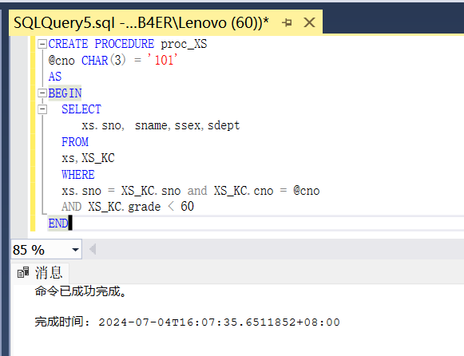
2.执行存储过程proc_XS
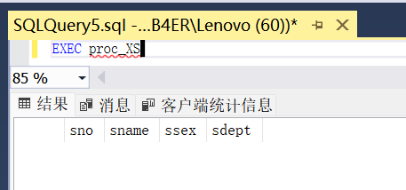
3.删除新建的存储过程proc_XS
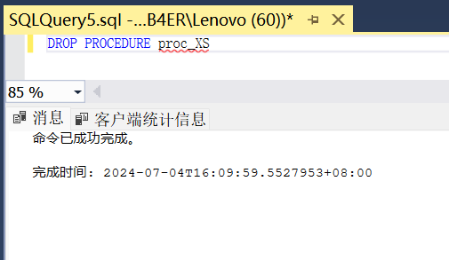
4.在数据库XSCJ中创建一触发器，当向XS_KC表插入一记录时，检查该记录的学号在XS表是否存在，检查课程号在KC表中是否存在，若有一项为否，则不允许插入。
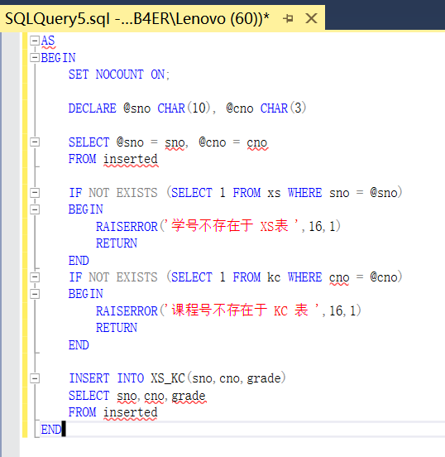
5. 触发触发器
1）向XS_KC表插入一条记录，学号是XS表中的学号
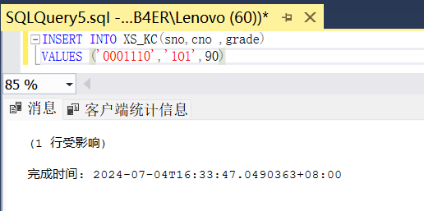
2）向XS_KC表插入一条记录，学号不是是XS表中的学号
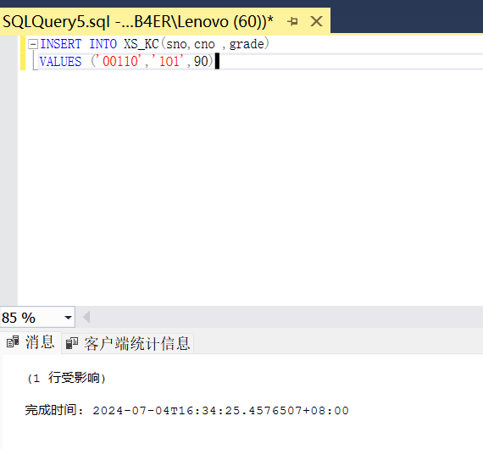
6.删除新创建的触发器
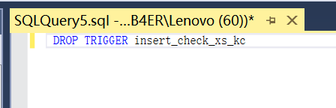
- 数据记录及处理
以上操作内容使用SQL语句编程并运行成功后，将程序进行记录，并写在报告纸上。
- 思考题
- 存储过程的优点是什么？

1)提高性能：存储过程在数据库服务器端执行，可以减少网络通信开销，提高查询和操作的性能。

2)减少网络流量：通过存储过程，可以将复杂的数据处理逻辑封装在数据库中，减少与数据库服务器之间的数据传输量。

3)提高安全性：存储过程可以设置权限控制，只允许授权用户执行存储过程，提高数据安全性。

4)简化开发：可以将常用的业务逻辑封装在存储过程中，减少重复开发工作，提高开发效率。

5)提高可维护性：通过存储过程，可以集中管理和维护数据库中的业务逻辑，方便后续的修改和更新。

2.触发器可分为几种类型？分别是什么？

1)BEFORE触发器：在触发事件之前执行触发器动作。

2)AFTER触发器：在触发事件之后执行触发器动作。

3)INSTEAD OF触发器：在触发事件之前替换原始操作执行触发器动作。

4)DDL触发器：在数据库的结构发生变化时触发的触发器。

5)DML触发器：在对数据库中的数据进行操作（如INSERT、UPDATE、DELETE）时触发的触发器。

6)状态触发器：在特定状态变化时触发的触发器，如启用/禁用状态变化等。

五、写出在实验过程中遇到的问题及解决方法
问题：执行触发器测试插入操作时数据库状态异常
解决方法：如果在测试过程中插入了部分非法数据并触发回滚，可能导致事务处于挂起状态。解决方法是在每次测试前显式开启一个新事务，或者在测试完成后使用 ROLLBACK 清理未提交的事务。

